Geschenke verpacken

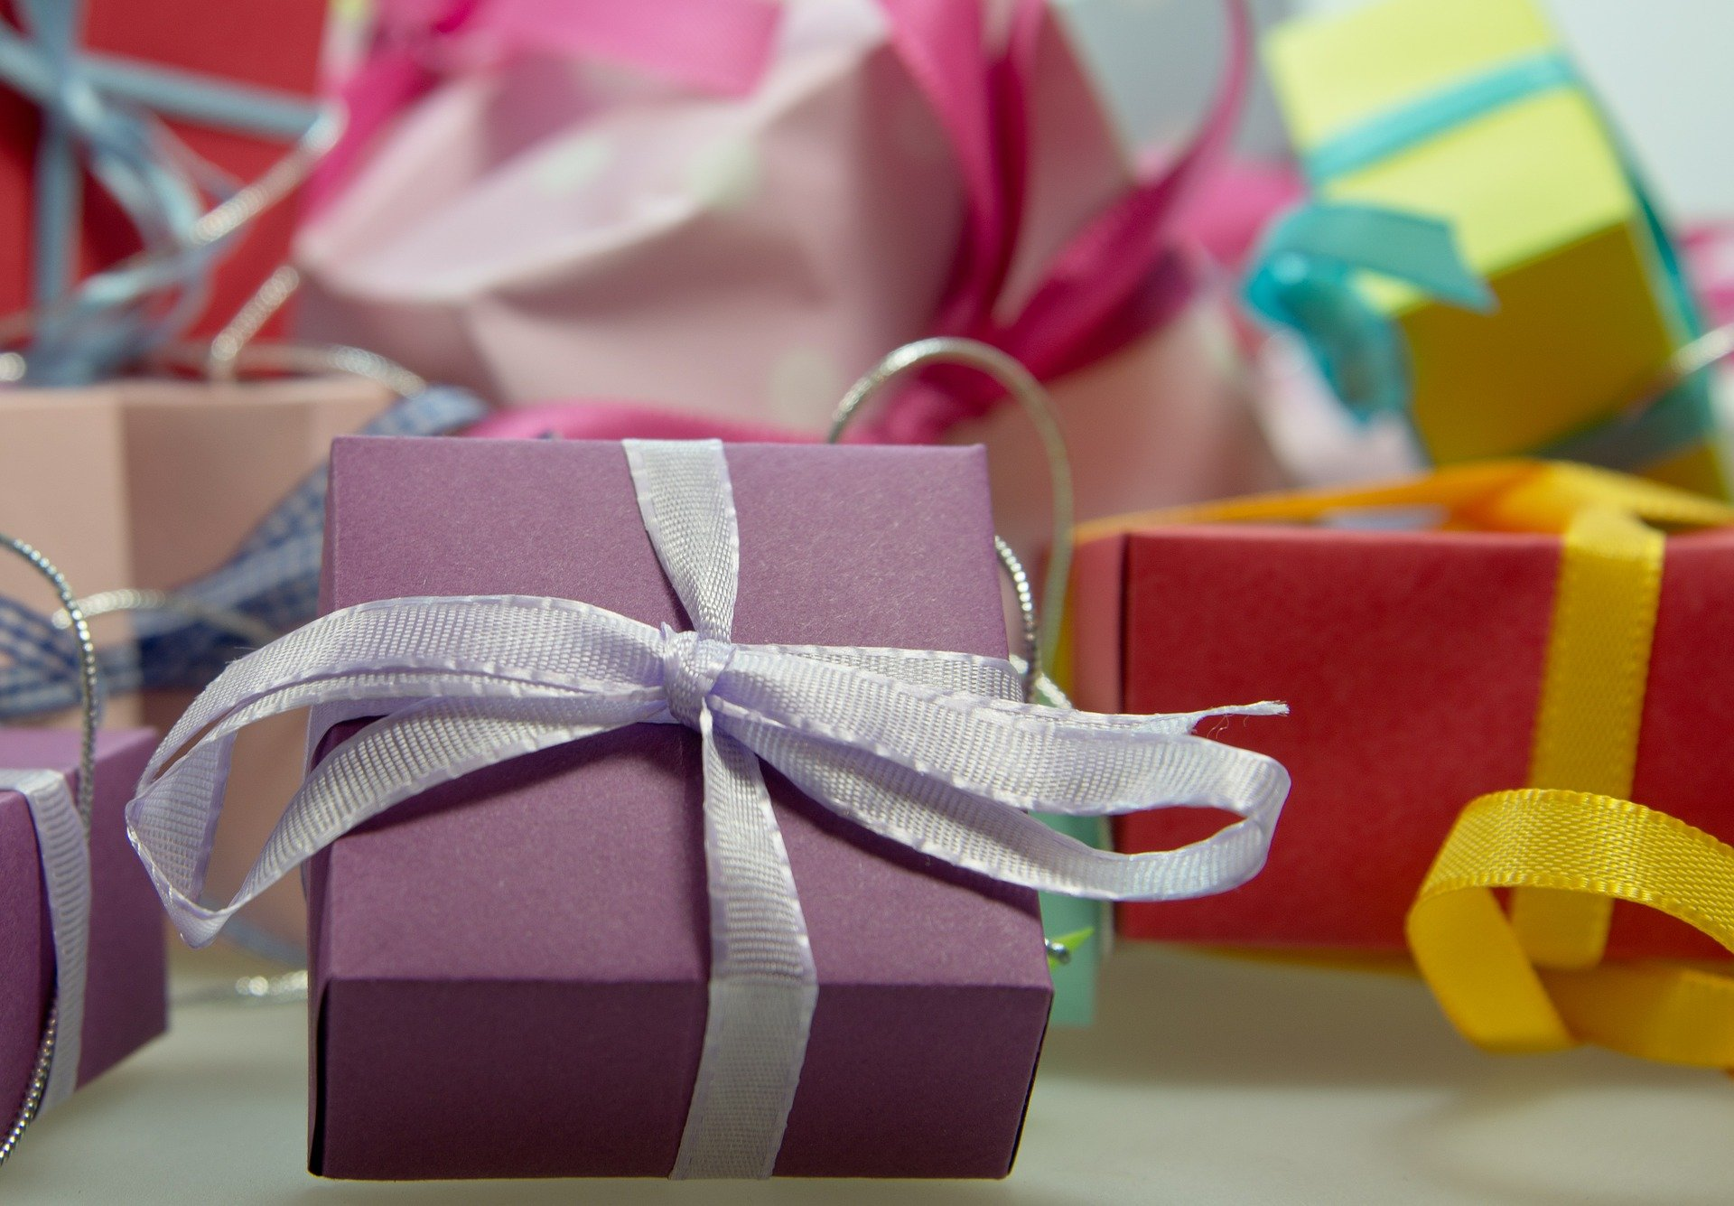
© Pixabay

Ob Geburtstag, Muttertag oder Weihnachten, es ist jedes Jahr dasselbe: Die Geschenke werden ausgepackt, das Geschenkpapier auf einem Haufen gesammelt - und weggeworfen. Hier kommt nicht nur eine Menge Müll zusammen, sondern es wird auch unnötig viel Geld verschwendet. Um das zu vermeiden gibt es viele tolle und einfache Möglichkeiten:
- Die Geschenkpapiere (so wie auch Schleifen und Bänder) können einfach mehrfach genutzt werden. Hierfür beim Auspacken das Papier vorsichtig aufreißen und erneut benutzen, solange es noch gut aussieht.
- Alternatives Geschenkpapier sind altes Zeitungspapier, Zeitschriften, Werbebeilagen, Bücherseiten, Kalenderblätter, Schnittmuster, Notenblätter, Landkarten, Stadtpläne oder Comics… Die Auswahl ist riesig!
- In alten Einmachgläser sehen Süßigkeiten oder Geldgeschenke als Flaschenpost besonders schön aus.
- Mit der japanischen Tradition „Furoshiki“ werden mit Tüchern und passenden Wickeltechniken Geschenke eingewickelt. Online gibt es viele Anleitungen zu finden.
- Kärtchen können zudem aus altem Karton ausgeschnitten werden und müssen nicht neu gekauft werden.

